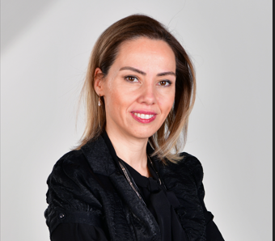

Prof. Dr. Burcu Semin AKEL
Yükseköğretimde Kalite Güvencesi Sistemi ve Akreditasyon Alanında Deneyim:

- Hacettepe Üniversitesi (HÜ) Sağlık Bilimleri Fakültesi Ergoterapi Bölümü Öğretim üyesi (2010-2018) - Minimum Standart Çalışmaları, Tuning yüksek öğretim çalışmaları
- İKÜ Sağlık Bilimleri Fakültesi Fizyoterapi ve Rehabilitasyon Başkanı (2019-halen devam ediyor)
- İKÜ Üniversite Kalite Kurul Üyesi (2020-halen devam ediyor)
- İKÜ Sağlık Bilimleri Fakültesi Kalite temsilcisi (2020-halen devam ediyor)
- SABAK Üyesi (2017)
- SABAK Akreditasyon Derneği değerlendirici (2019-2022)
- SABAK Akreditasyon Derneği takım başkanı (2022-2023)
- FTR Akreditasyon Derneği Kurucu Üyesi (2023)
- FTR Akreditasyon Derneği, Akreditasyon Kurulu Üyesi (2023-Devam ediyor)

